INSTITUCION EDUCATIVA NUEVO HORIZONTE.GIRARDOT, CUNDINAMARCA
SEDE: ANTONIA SANTOS DOCENTE: CAROLINA CÁRDENAS
GRADO: CUARTO AREA: INGLÉS
GUIA 4
NOMBRE DEL ESTUDIANTE: ____________________________________________ NOTA: ____
EJE TEMÁTICO/ (TITULO): Meses del año – Las estaciones – prendas de vestir
LOGRO: Desarrollar las actividades planteadas y relacionar nuevos conceptos del tercer periodo.
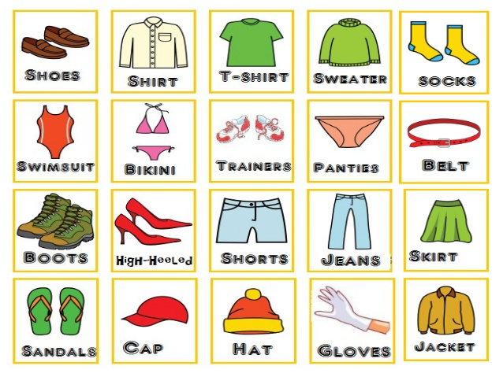
PRESENTACIÓN DEL TEMAS/SINTESIS DE LOS TEMAS:
MESES DEL AÑO ESTACIONES DEL AÑO
January: Enero Spring: Primavera
February: Febrero Summer: Verano
March: Marzo Fall: Otoño
April: Abril Winter: Invierno
May: Mayo
June: Junio
July: Julio
August: Agosto
September: Septiembre
October: Octubre
November: Noviembre
December: Diciembre

ACTIVIDADES
- Escribe los meses del año en correcto orden
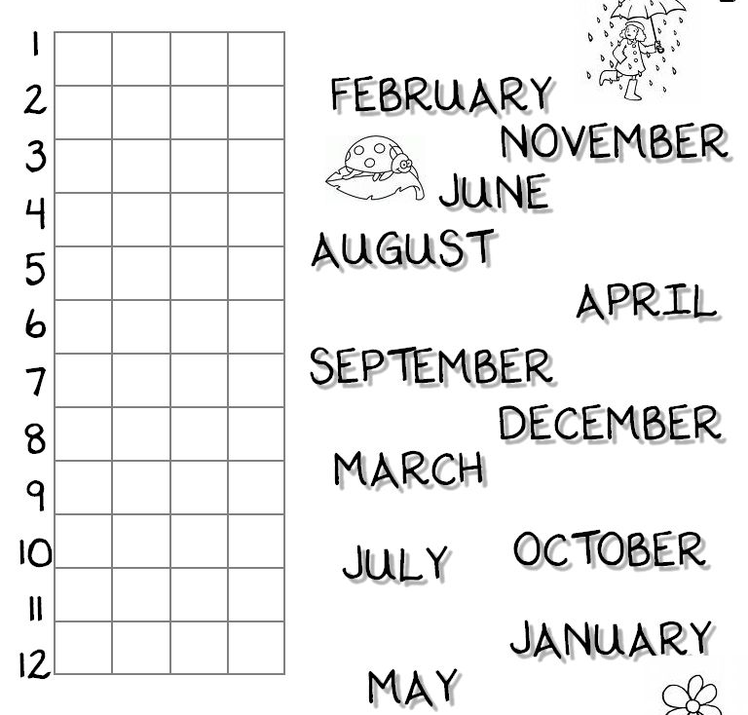

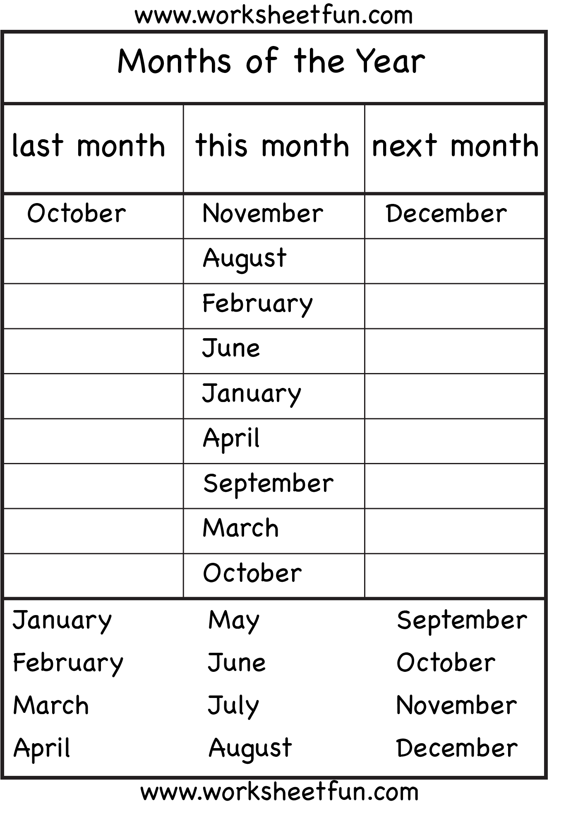
- Ten en cuenta los meses del año y vas a relaciones este mes (this month) con el mes pasado (last month) y el próximo mes (next month)

- ¿Cuál es tu mes favorito del año y por qué? Haz un dibujo representativo

- Realiza un video en donde representa cada estación del año con prendas de vestir, recuerda enviar el video a través de WhatsApp y utilizar recursos que tengas en casa.

- Colorea y une cada elemento del clima con la prenda de vestir más adecuada.
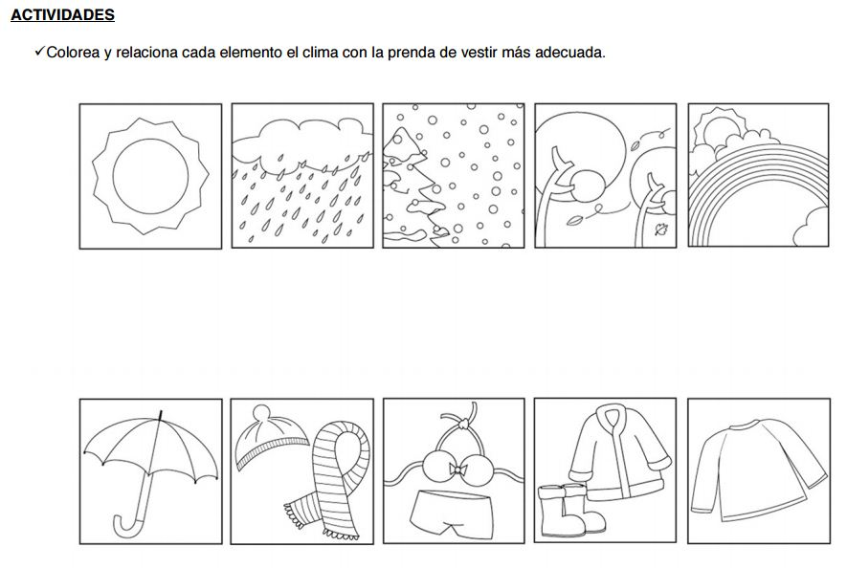

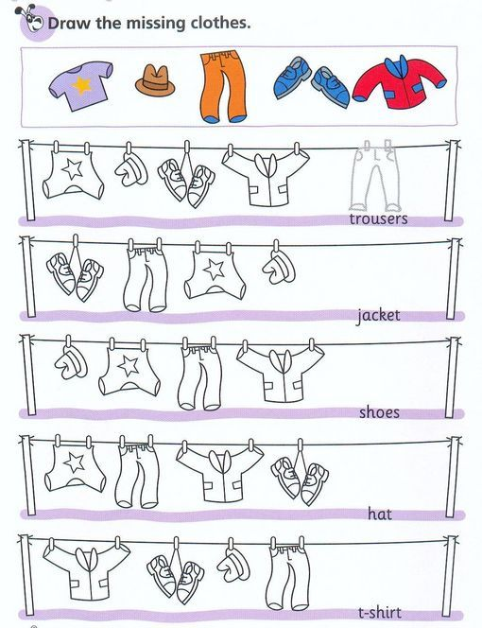
- Colorea y dibuja las prendas que faltan.

CRITERIOS DE EVALUACIÓN
Todas las actividades de este taller serán evaluables. Se recomienda que la elaboración de este taller sea en compañía del padre de familia, es importante retroalimentar cada tema con apoyo audiovisual (videos de YouTube). RECUERDA realizar las actividades en el horario correspondiente.

